Пензенский государственный университет

Кафедра «Вычислительная техника»

**ОТЧЕТ**

по лабораторной работе №10

по дисциплине: "Информационные технологии в профессиональной деятельности"

на тему: "GitHub. Совместная работа"

**Выполнили** **студенты группы 23ВВВ3:**

 Андреева-Дубова Анастасия

Саранцев Егор

Ториев Эмир

**Приняли:**

Митрохина Н.Ю.

Юрова О.В.

**Пенза, 2024**

Цель: научиться работать с веб-сервисом для хостинга проектов и их совместной разработки GitHub. Создать свой публичный репозиторий.

1. Создал репозиторию и добавил соавторов.

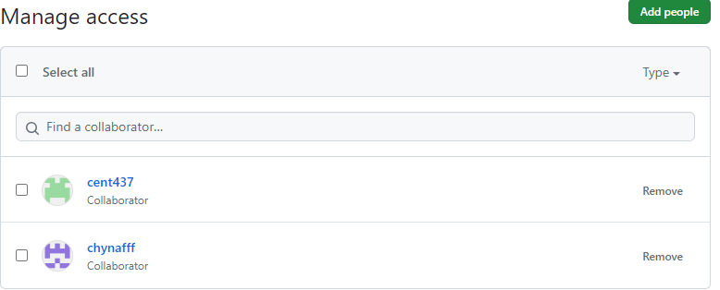

2. Инициализирована репозитория и привязана к github.

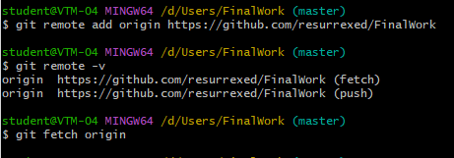

3. Созданы файлы Console Application и FinalWork.docx.



4. Изменения выгружены на github.